PODCAST E PLANTAS MEDICINAIS: CIÊNCIA, CULTURA E ENTRETENIMENTO
Rayane Soares dos Santos¹, Rebecca Queiroz de Oliveira¹, Yasmim Luanny Mendonça da Cruz¹, Manoel Alexandre Garcia da Silva¹, Andrea Luiza da Costa Oliveira¹
¹Escola Municipal Ângela Maria Pérez– Corumbá-MS
manoel.alex@gmail.com, luizaandrea99@gmail.com
Área/Subárea: Ciências Biológicas e da Saúde/ Saúde coletiva Tipo de Pesquisa: (Científica e Tecnológica)
Palavras-chave: Etnobotânica, educação, podcast.

Introdução
A transmissão de conhecimento de forma organizada e sistêmica facilita a compreensão e reprodução, quando observados de forma atenciosa. No atual cenário pandêmico famílias estreitaram suas relações, muito devido às aulas remotas, fazendo com que crianças possam interagir mais intensamente com seus responsáveis. O proveito dessa interação é visto através de trocas de experiências, onde podem aprender com o conhecimento empírico dos seus familiares mais experientes, e agregar cada vez mais sabedoria por meio de conhecimento tradicional.
Conhecimento tradicional é um corpo cumulativo de conhecimento, saberes, práticas e representações mantidas e desenvolvidas por povos com histórias de interação com o ambiente natural. Esses conjuntos sofisticados de entendimentos, interpretações e significados são parte integrante de um complexo cultural que abrange a linguagem, sistemas de nomenclatura e classificação, práticas de uso de recursos, ritual, espiritualidade e visão de mundo (ICSU, 2002, p.09).
Em ambiente urbano, este conjunto de informações se confundem em diversas expressões de cultura, mas, o uso de plantas é notoriamente abundante, principalmente por questões religiosas e também econômicas. Nesse contexto, a etnobotânica pode ser uma aliada sendo definida como o estudo da relação existente entre o Homem e as Plantas e o modo como essas plantas são utilizadas como recursos (ALCORN, 1995).
Crianças e adolescentes se ocupam em utilizar mídias digitais para entretenimento e, cada vez mais, para aprendizado. Uma ferramenta importante nos estudos são os podcasts. O termo Podcast foi mencionado pela primeira vez em 2004 pelo jornal britânico The Guardian e resulta da união das palavras iPod (dispositivo móvel de reprodução de áudio/vídeo) e broadcast (método de distribuição/transmissão de dados). (JESUS, 2014).
O Podcast, de forma bem simplificada é um formato de produção midiática em áudio, como um programa de rádio, mas distribuído digitalmente (geralmente em arquivo de áudio mp3 ou via streaming) e ouvido sob demanda (on demand), ou seja, o ouvinte que escolhe o que ouvir, quando, onde e por meio de qualquer dispositivo, online ou off-line. O Brasil é considerado o segundo maior consumidor de podcast no mundo (correiobraziliense, 2019).
Segundo CORADINI, et. al (2020) a praticidade do uso do podcast demonstrou grande potencial, destacando-se principalmente nas produções estudantis de podcasts escolares, oportunizando o protagonismo dos estudantes e na (auto) formação de conhecimento, a fim de que o estudante se reconheça como sujeito de sua história e desenvolva amplamente suas capacidades humanas, intelectuais e práticas num processo formativo capaz de promover sua autonomia.
A utilização do podcast expande sua forma em favor também dos deficientes auditivos (FREIRE, 2011).
Esta pesquisa tem por objetivo utilizar a mídia podcast como ferramenta para documentar e divulgar o conhecimento etnobotânico, adquirido por alunos da escola Municipal Ângela Maria Perez no município de Corumbá, Mato Grosso do Sul.
Metodologia
O projeto Podcast é uma realidade em funcionamento na Escola Municipal Ângela Maria Perez, município de Corumbá-MS, e tem sido uma ferramenta importante na divulgação de atividades desenvolvidas por alunos em compartilhamento com a comunidade local. A escola está localizada em bairro da periferia da cidade, circundada por morrarias de plantas caducas de características de Chaco. A maioria dos alunos habitam nas proximidades dessas morrarias, fazendo uso constante de seus recursos vegetais, para construção de suas casas, para alimentação e também como farmácia natural. Em meio a uma situação de crise econômica provocada principalmente pela pandemia de Covid-19, muitas famílias têm buscado cada vez mais os recursos oferecidos pela natureza.
Os alunos estão em estudo híbrido escalonado, semana de estudo em casa com semana de estudo na escola. Em uma conversa informal durante a aula de ciências, surgiram relatos dos alunos acerca do uso de plantas medicinais utilizadas pelos seus familiares e, então, sentiram a necessidade de contribuir com o registro desse conhecimento tradicional no canal de podcast da escola. Colheram informações sobre o tipo de planta, seus benefícios para a saúde e a receita do medicamento e sua aplicação. Foram orientados a realizar de forma independente do que é visto na internet a respeito, pois o propósito foi resgatar a transmissão de conhecimento tradicional. Posteriormente, os alunos registraram as informações coletadas de forma escrita e elaboraram um planejamento do conteúdo dos episódios do podcast. Os resultados foram compartilhados em um grupo de whatsapp criado com objetivo de reunir as informações registradas pelos alunos, remotamente, durante a pesquisa.
Após, os alunos iniciaram a gravação, edição e distribuição dos áudios do canal de podcast da escola no Spotify, com auxílio do aplicativo Anchor.

Resultados e Análise
As plantas utilizadas pelas famílias dos alunos são de uso conhecido na comunidade científica. Os alunos colheram informações e produziram material por escrito. Em seguida, gravaram suas receitas com smartphone e editaram no aplicativo Anchor para, posteriormente, serem publicadas no canal de podcast da escola na plataforma Spotify, AMP Cast (https://open.spotify.com/show/2nkX9tLFIUUtUsVz86gCSC?si=tpVovq6wSXCZlAslRyoupw&dl_branch=1), que funcionou como um banco de dados, a fim de distribuir e tornar público a pesquisa dos estudantes (figura 1). Foram colhidas informações de seis plantas de uso comum e cultivadas nos quintais das casas ou colhidas nas morrarias próximas, como é o caso do melão de São Caetano e da Piúva (Tabela 1).
Figura 1: Episódios publicados no canal podcast da escola.
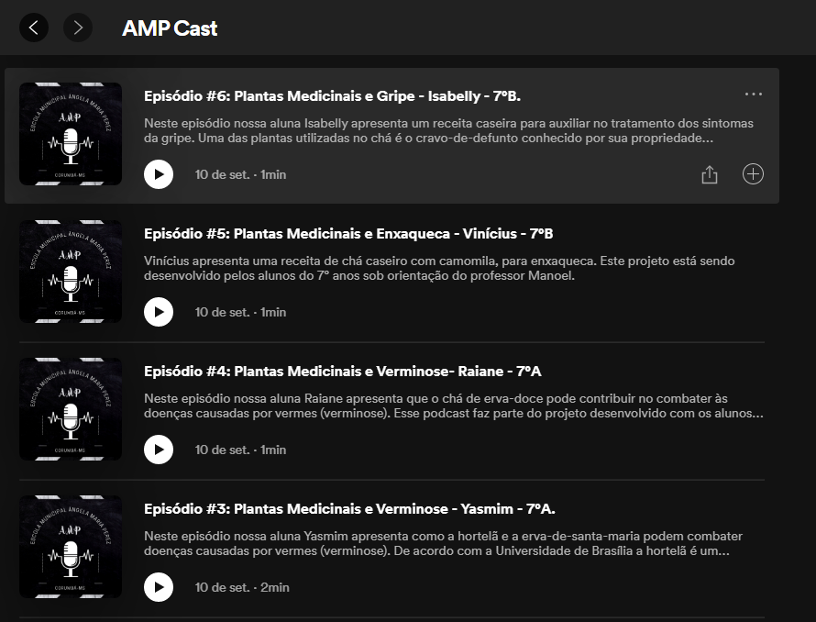

Tabela 1. Plantas medicinais relatadas por alunos.
Planta (nome comum) | Utilidade medicinal
Quebra-pedras, Babosa | Inflamação
Insulina | Diabetes
Melão de São Caetano | Piolhos e vermes
Piúva | Pressão Alta
Cravo de defunto | Tosse

Considerações Finais
O confinamento provocado pela pandemia mundial estreitou os laços de fraternidade e diálogo nas famílias. Observou-se uma oportunidade de valorizar o conhecimento tradicional nas aulas de Ciências aliado ao podcast, como ferramenta fundamental no processo de disseminação e registro da pesquisa. Os resultados demonstram a importância de manter as tradições e alcançar mais pessoas por meio da internet, promovendo a consciência ecológica e a preservação ambiental, sobretudo, qualidade de vida.
Agradecimentos
A Deus, aos pais e responsáveis; à escola municipal Ângela Maria Perez e ao IFMS pela oportunidade.
Referências
ALCORN, Jane B. The scope and aims of ethnobotany in a developing world. In: SCHULTES, R. E.; REIS, S. V. (Ed.). Ethnobotany: evolution of a discipline. Cambridge: Timber Press, 1995.
CORADINI, N. H. K.;BORGES,A. F.;DUTRA,C. E. M. Tecnologia educacional: Podcast na Educação Profissional e Tecnológica, 2020. Disponível em:<http://natal.uern.br/periodicos/index.php/RECEI/article/view/1617/1661> Acesso em 07 de setembro 2021.
FREIRE, E. P. O podcast como ferramenta de educação inclusiva para deficientes visuais e auditivos, 2011. Disponível em: <https://www.redalyc.org/pdf/3131/313127402004.pdf> Acesso em: 07 de set. 2021.
ICSU, INTERNATIONAL COUNCIL FOR SCIENCE. Science, traditional knowledge and sustainable development. Paris, France: ICSU, 2002, 24p. (ICSU Series on Science for Sustainable Development, 4.
https://www.correiobraziliense.com.br/app/noticia/tecnologia/2019/11/02/interna_tecnologia,803272/brasil-se-consolida-como-o-segundo-maior-mercado-de-podcasts-do-mundo.shtml. Acesso em: 07 de set. 2021.

